За 2022 год профессиональное мастерство подтвердили более 2,4 тысячи московских спасателей
30.12.2022

Теоретические знания, физическую и профессиональную подготовку специалистов проверила комиссия по аттестации аварийно-спасательных служб и формирований, спасателей и граждан, приобретающих статус спасателя.
В прошедшем году комиссией проведена аттестация 40 аварийно-спасательных форм ирований и служб, 23 из них прошли аттестацию впервые.
При аттестации аварийно-спасательных отрядов и служб оценивается ряд требований: 75 процентов сотрудников аттестованы на выполнение тех видов работ, которые выполняет подразделение; формирование или служба укомплектованы необходимой техникой и снаряжением; организовано постоянное дежурство для оперативного реагирования на происшествия.
Кандидат на присвоение статуса «спасатель», прежде всего, должен получить медицинское и психиатрическое заключения о пригодности к выполнению аварийно-спасательных работ. Все участники аттестационных испытаний подтверждают свои знания на теоретическом этапе. Спасателям всех классов необходимо сдать нормативы на силу и выносливость, а также продемонстрировать умение оказывать первую помощь. Обязательное требование к спасателям, подтверждающим и повышающим класс — наличие навыков по спасению утопающих с помощью средств спасения и специального снаряжения. Все спасатели, приобретающие квалификации «Спасатель 3, 2 и 1 классов», должны показать высокий уровень альпинистской подготовки.
Сегодня на происшествия в столице выезжают работники 112 аварийно-спасательных формирования и 3 аварийно-спасательных служб, аварийно-спасательные работы на территории города проводят более 5,1 тысячи квалифицированных спасателей.
Аттестационная комиссия создана в 1998 году. Сегодня Комиссию возглавляет руководитель Департамента ГОЧСиПБ Юрий Акимов. Все аварийно-спасательные службы, формирования и спасатели, работающие в Москве, проходят первичную, периодическую и внеочередную аттестации. Аттестация спасателей выполняется для подтверждения класса или повышения квалификации не реже одного раза в 3 года.
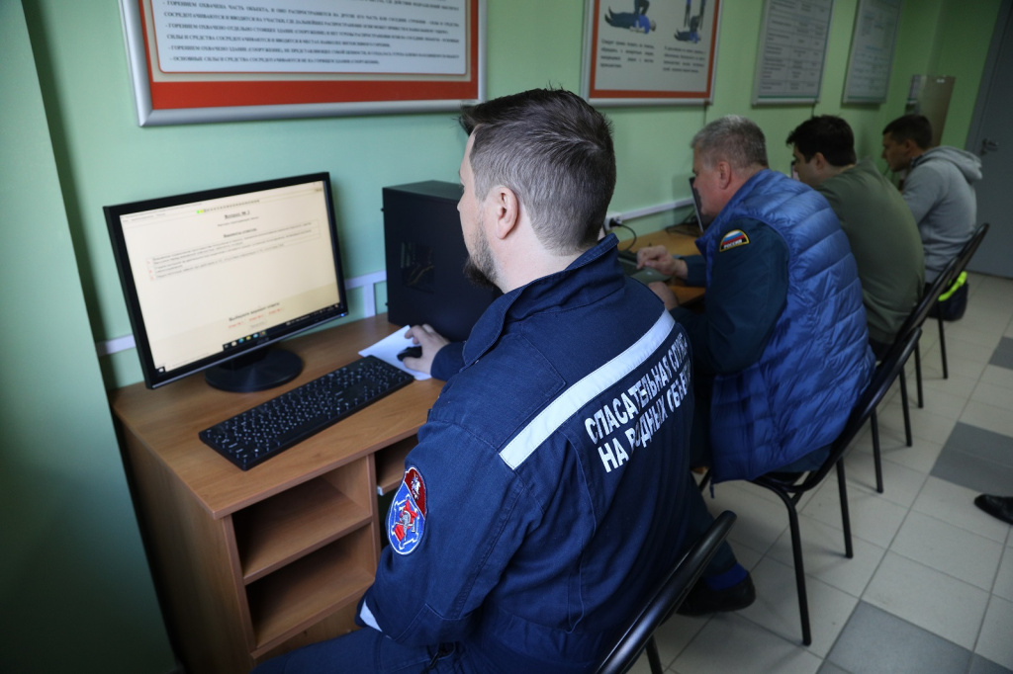

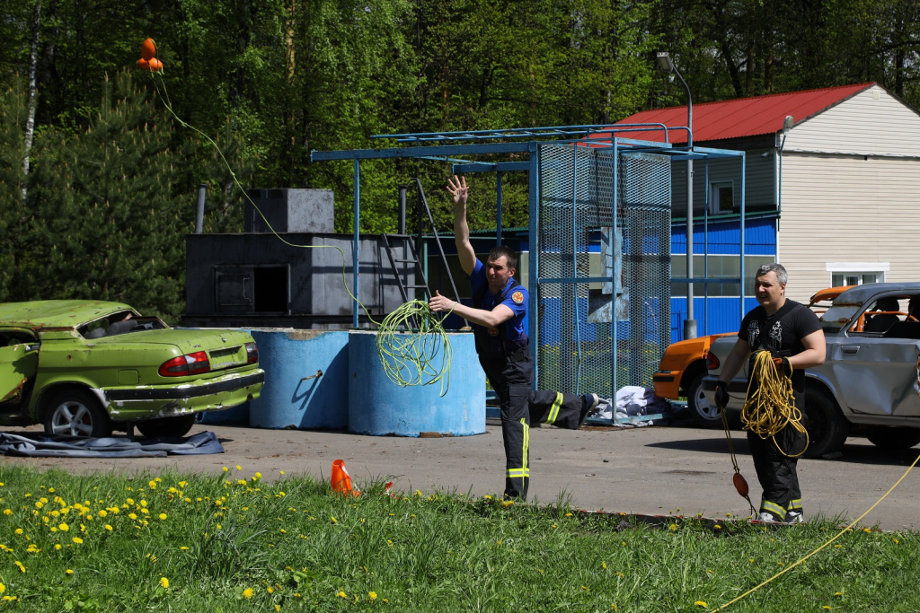
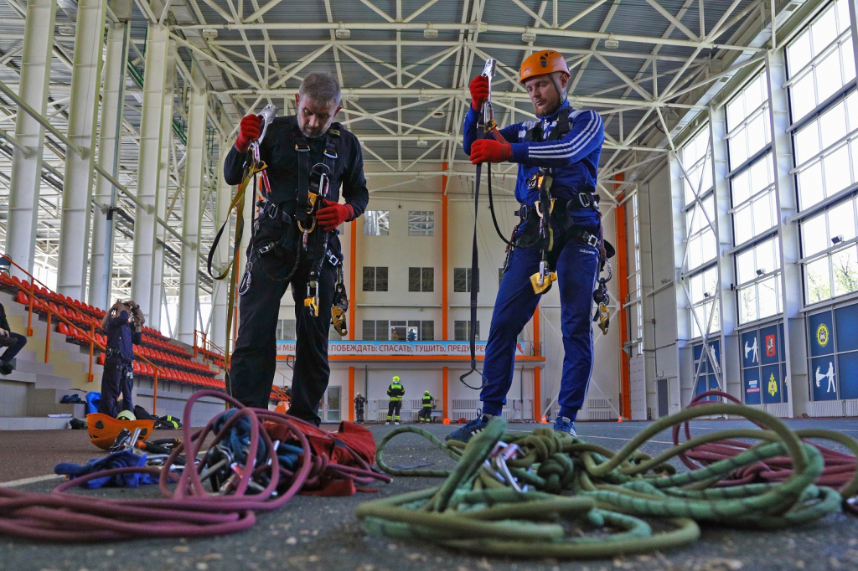

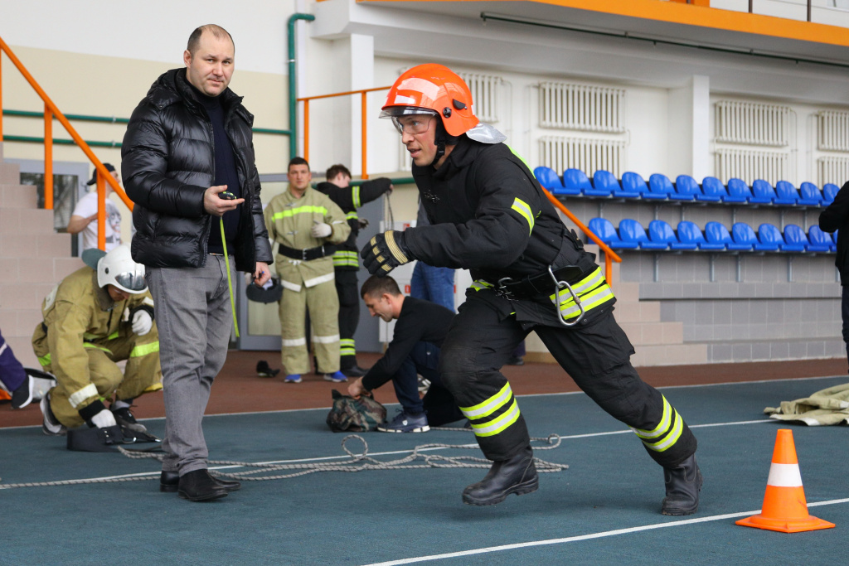
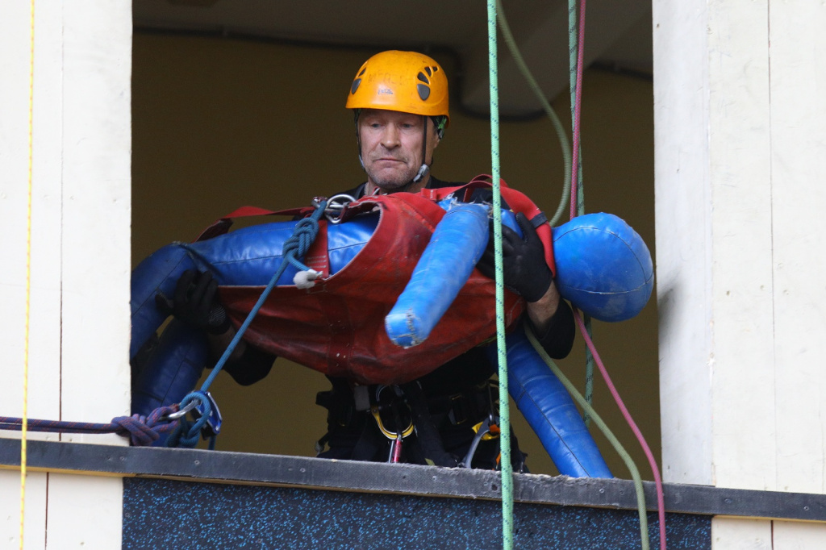

Адрес страницы: http://mgpss.mos.ru/presscenter/news/detail/11328849.html
ГКУ «Московская городская поисково-спасательная служба на водных объектах»

